Выписка
из протокола № 3
заседания Ученого совета Института наук о Земле
Южного федерального университета

«07» марта 2023 г.
Членов совета – 23 человека
Присутствовали – 23 человека

Слушали: руководителя дополнительной профессиональной программы «Основы геоинформатики и дистанционного зондирования в науках о Земле» (формат обучения – очно-заочная с использованием дистанционных образовательных технологий, объем – 72 ч.), ведущего научного сотрудника, к.г.н. Кривогуза Д.О. и ассистента НОЦ «Школа молодого преподавателя» программы стратегического академического лидерства «Приоритет 2030» Анциферову М.А., подготовивших комплект документов программы дополнительного образования, с ходатайством об ее утверждении.
Постановили: на основании экспертного заключения Учебно-методического совета Института наук о Земле и в связи с соответствием разработанной программы дополнительного образования ее изначально заявленной концепции утвердить дополнительную профессиональную программу «Основы геоинформатики и дистанционного зондирования в науках о Земле» (формат обучения – очно-заочная с использованием дистанционных образовательных технологий, объем – 72 ч.).
Результаты голосования: «За» – 23; «Против» – 0; «Воздержались» – 0.
Директора Института наук о Земле А.Н. Кузнецов
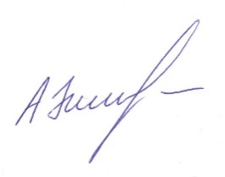

Ученый секретарь А.А. Зимовец

